[上海交通大学医学院第三人民医院普外一科J Cancer Res Clin Oncol论文图片旋转重叠撤回](https://mp.weixin.qq.com/s?__biz=MzkyMjY5MDc0MQ==&mid=2247494120&idx=1&sn=c5c2e940d66274e60c32aa44a5657424&chksm=c0a6ec56351b19fae5ed83d482116c6bc4eaa24c034405512edc2d12ab8d0cf4849a0e6e11d8&scene=126&sessionid=1743354481)

原创  碰到撤稿不用慌[碰到撤稿不用慌](javascript:void(0);)2025-03-27 09:19:06湖北

|  |  |
| --- | --- |
|  | |
| **上海交通大学医学院第三人民医院普外一科J Cancer Res Clin Oncol论文图片旋转重叠撤回** | |
| **论 文 概 况** | |
| **论文题目（英文）** | Significances of contactin-1 expression in human gastric cancer and knockdown of contactin-1 expression inhibits invasion and metastasis of MKN45 gastric cancer cells |
| **论文题目（中文）** | 接触蛋白-1在人癌症中的表达及其对MKN45癌症细胞侵袭转移的抑制作用 |
| **论文内容概要** | 目的：接触蛋白-1（CNTN-1）已被证明能促进癌症转移。之前，我们已经报道了与邻近的正常组织相比，在癌症组织中CNTN-1的表达上调。在此，我们研究了CNTN-1在癌症中表达的意义及其上皮间质转移（EMT）介导的转移的潜在机制。方法：应用免疫组化染色方法检测癌症组织中CNTN-1和EMT相关蛋白的表达。还使用了其他方法，包括逆转录聚合酶链式反应、蛋白质印迹、将CNTN-1稳定转染到MKN45细胞中、体外迁移和侵袭试验以及裸鼠体内致瘤性。结果：结果显示，癌症患者CNTN-1表达升高，并与转移、EMT相关标志物和预后不良呈正相关。此外，CNTN-1的表达可能在一定程度上与癌症细胞系KATO-Ⅲ、SGC7901和MKN45的侵袭能力有关。使用短发夹RNA（shRNA）敲除MKN45细胞中CNTN-1的表达对细胞迁移和侵袭有显著影响，而不是在体外和体内增殖。此外，抑制CNTN-1表达通过抑制转录因子Slug而不是Snail来改变EMT。结论：我们的研究表明，CNTN-1表达的升高与癌症转移和患者生存密切相关，其功能可能通过抑制Slug介导的EMT改变而在癌症细胞的迁移和侵袭中起重要作用。CNTN-1可能是癌症的潜在治疗靶点。 |
| **作者信息** | 隐去，不公布 |
| **单位信息** | 1上海交通大学医学院第三人民医院普通外科第一科，上海市漠河路280号，201900，  2上海交通大学医学院第三人民医院普通外科第一科，上海市漠河路280号，201900， |
| **具 体 撤 稿 情 况** | |
| **撤稿杂志** | J Cancer Res Clin Oncol |
| **撤稿原因** | 图片旋转重叠 |
| **撤稿声明** | 总编辑撤回了这篇文章。图4b中描述不同条件的两个面板在旋转时似乎部分重叠。作者没有回应出版商关于这一担忧的信件。编辑对本文的数据和结论失去了信心。 |
| **撤稿声明图片** |  |

                               END

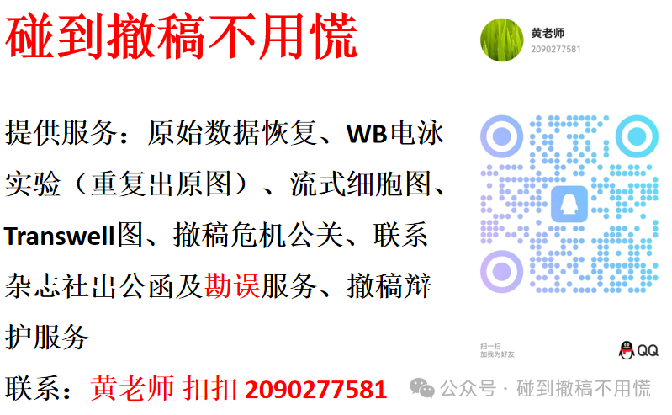

碰到撤稿不用慌，专注于提供论文撤稿危机公关服务

觉得本文好看，请点击这里